Modulo 3. Componentes del Sistema de Combustible Logica Mobile

Objetivos
- Conocer en detalle el Dispositivo GV310LAU, su pinout, sus parámetros eléctricos de referencia y su rol como núcleo del sistema de combustible Logica Mobile.
- Conocer la línea de sensores Logica Mobile, las medidas estándar, los tipos de empaques y los accesorios complementarios para seleccionar correctamente cada elemento por tipo de tanque y aplicación.

3.1 Dispositivo GPS
El GV310LAU es un Dispositivo GPS compacto fabricado por Queclink utilizado en una amplia variedad de aplicaciones de rastreo de vehículos, entre ellas telemetría y hábitos de conducción. Cuenta con:
- Múltiples entradas y salidas útiles para monitorear o controlar dispositivos externos.
- Receptor GPS de alta sensibilidad.
- Acelerómetro de 3 ejes que permite la detección de movimientos bruscos.
- Batería interna de respaldo.
- Conector SMA para la instalación opcional de una antena GPS externa
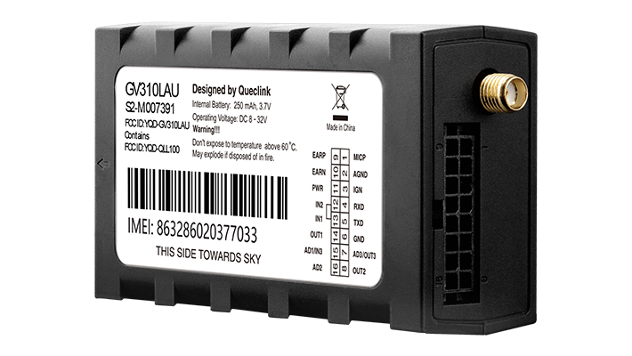

3.1.1 Pinout del Dispositivo GV310LAU
El Dispositivo GV310LAU dispone de las siguientes terminales (pines) para la conexión con el Sistema de Combustible y sus accesorios:
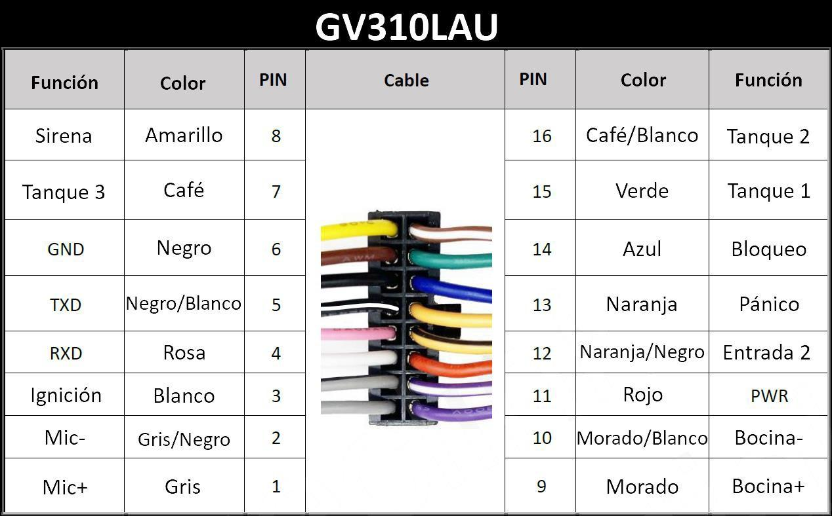
No. Pin | Color | Función | Tipo de Señal | Indicación de conexión
1 | Gris | Micrófono | VIN | Cable rojo del micrófono pasivo
3 | Blanco | Ignición | Entrada positiva (IGN) | Cable azul del relevador de bloqueo
6 | Negro | GND | Tierra | Negativo / tierra del vehículo
7 | Cafe | Sensor 3 | Entrada analógica AIN3 | Según arreglo de resistencias
8 | Amarillo | Sirena | Salida negativa OUT2 | Cable negro de la sirena (rojo a VCC)
11 | Rojo | PWR | Alimentación principal | Positivo del vehículo, directo a batería
12 | Naranja/Negro | Sensor 5a rueda | Entrada negativa IN2 | Un cable al sensor, otro a tierra
13 | Naranja | Botón de Pánico | Entrada negativa IN1 | Un cable al botón, otro a tierra
14 | Azul | Bloqueo | Salida negativa OUT1 | Cable amarillo del relevador de bloqueo
15 | Verde | Sensor 1 | Entrada analógica AIN1 | Según arreglo de resistencias
16 | Cafe/Blanco | Sensor 2 | Entrada analógica AIN2 | Según arreglo de resistencias

3.1.2 Especificaciones Eléctricas
- Alimentación principal: 8 V a 32 VDC.
- Entradas analógicas (AIN1, AIN2, AIN3): 0 V a 16 V.
- Entradas digitales: activación negativa (activa: 0-1.2 V, inactiva: circuito abierto).
- Detección de Ignición: activa 5.0 V a 32 V; inactiva 0 V a 3 V.
- Salidas digitales (OUT1, OUT2): colector abierto, flujo máximo 150 mA, fusible PTC reiniciable incorporado.

3.1.3 Batería Interna de Respaldo
El Dispositivo GV310LAU cuenta con batería interna la cual, dependiendo de su frecuencia de reporteo configurada, le permite continuar operando aún en ausencia de la alimentación proporcionada por el vehículo.
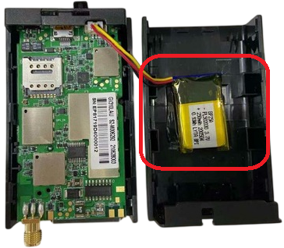

3.1.4 Antena GPS Externa
La conexión de la antena externa (SMA) se realiza SIN energía aplicada al equipo.
Verificar ajuste del conector SMA antes de energizar. Se recomienda antena externa cuando la ubicación interna obstaculiza la línea de vista al cielo.

3.2 Sensores Logica Mobile
El sensor Logica Mobile es un dispositivo capacitivo dispuesto en una varilla rígida. Su salida es analógica en el rango de 0.800 V a 4.6 V dependiendo de la posición del nivel de combustible.
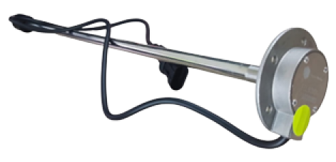
Cada sensor tiene impreso su número de identificación (ID) impreso.
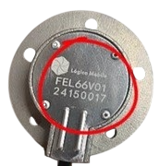

3.2.1 Terminales del Sensor
El Sensor de Combustible cuenta con tres terminales las cuales deben conectarse tal como se indica a continuación:
- Rojo (VCC+) a voltaje de alimentación de batería a través de un fusible 1 A.
 | Es importante seleccionar una línea de alimentación (+12 o +24 VDC) proveniente de batería del vehículo que esté protegida con fusible.

- Negro (Tierra) al pin 6 GND del Dispositivo GV310LAU (tierra común)
 | Compartir la tierra (GND) entre el sensor y el Dispositivo GV310LAU es fundamental para evitar ruido en la señal.  El que ambas tierras no están unidas, puede generar un voltaje diferencial flotante que se traduce en lecturas inestables o fluctuaciones de voltaje sin causa aparente.

- Azul (Señal) a la entrada AIN (AIN1, AIN2 o AIN3) del GV310LAU.
Para mayores detalles, consultar la sección 7.3.4 Conexión Eléctrica de los Sensores de Combustible Logica Mobile.

3.2.2 Principio Capacitivo del Sensor
- El sensor mide los cambios de la constante dieléctrica conforme sube o baja el nivel de combustible.
- Ventaja sobre Sensor físico, ultrasónico o resistivo: precisión típica +/-0.5% del fondo de escala, sin partes móviles.
- Compatible con diésel y gasolina; modelos específicos para AdBlue.

3.2.4 Empaques Logica Mobile
Los empaques son accesorios mecánicos utilizados en la instalación del Sensor sobre el tanque de diésel del tractocamión.
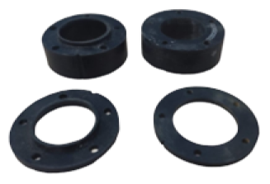
Su función principal es:
- Sellar herméticamente la perforación realizada en el tanque
- Compensar diferencias de altura entre el sensor y el tanque
- Ajustar la posición vertical del sensor
- Evitar fugas de combustible
- Mantener la correcta orientación y estabilidad del sensor
- Ajustar las bandas muertas

3.2.5 Arnés Principal
Consta de los siguientes conectores tipo Molex (ver imagen de izquierda a derecha)
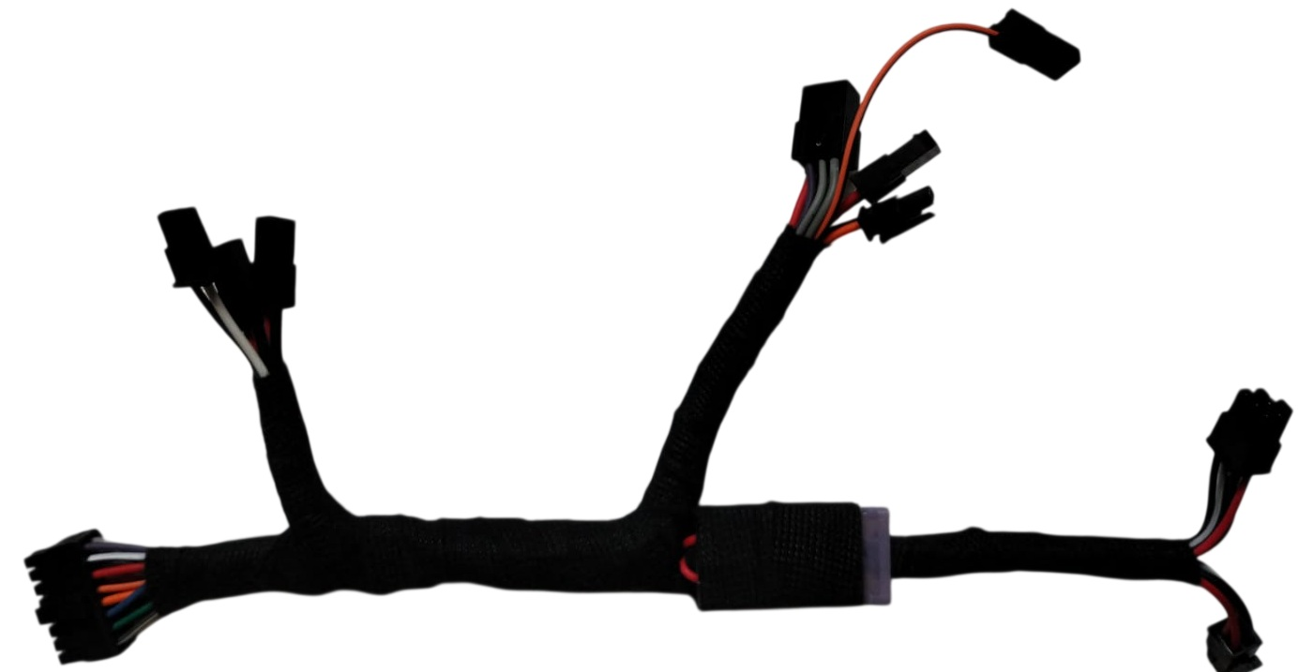

Numero de Pines | Tipo | Número de Cables | Color de Cables | Uso
16 | Macho | 16 | Múltiples | Conexión al Dispositivo GPS GV130LUA
2 | Hembra | 2 | Rojo, Negro | Alimentación principal
2 | Macho | 2 | Azul, Blanco | Paro de Motor
2 | Hembra | 2 | Rojo, Negro | Alimentación principal
6 | Hembra | 6 | Gris  Gris/Negro | Micrófono
 |  |  | Violeta  Violeta/Blanco  Negro  Rojo | Bocina
3 | Hembra | 2 | Rojo, Amarillo | Sirena
3 | Macho | 2 | Naranja, Negro | Botón de Pánico
2 | Hembra | 1 | Naranja/Negro | 5ª Rueda
6 | Macho | 5 | Café, Negro/Blanco, Verde  Negro  Rojo | Señal Sensor Tanque 3  Señal Sensor Tanque 2  Señal Sensor Tanque 1  Alimentación (+) Sensores  Tierra Sensores
4 | Macho | 4 | Rojo, Rosa, Negro, Negro/Blanco | Uso Futuro

El Arnés Principal integra:
- 1 Resistencia de 200 Ω por cada Sensor de Combustible, utilizadas para el acondicionamiento del voltaje en las entradas AIN del Dispositivo GV310LAU.
- Un fusible de 3 A para protección de la línea de alimentación principal.

3.2.5.1 Esquemático del Arnés Principal
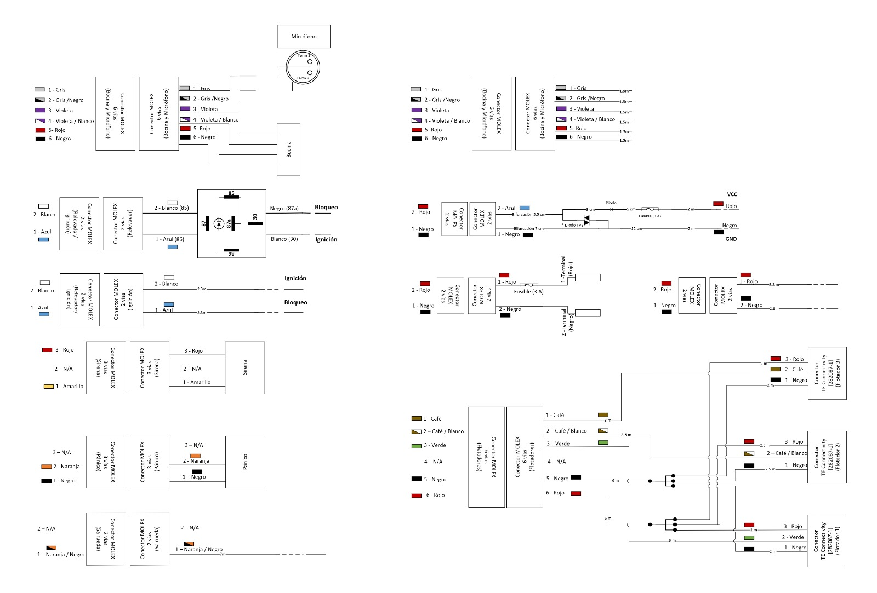

3.2.6 Otros Elementos del Sistema de Combustible Logica Mobile

3.2.6.1 Relevador de bloqueo de corriente (corta corriente)

3.2.6.2 Circuito de protección con diodo y porta fusible 5A

3.2.6.3 Botón de Pánico

3.2.6.4 Sirena

3.2.6.5 Bocina o Buzzer

3.2.6.6 Sensor de 5a Rueda

3.2.6.7 Micrófono

3.2.6.8 Batería de Respaldo

3.2.6.9 Cable de Extensión para Sensores de Combustible
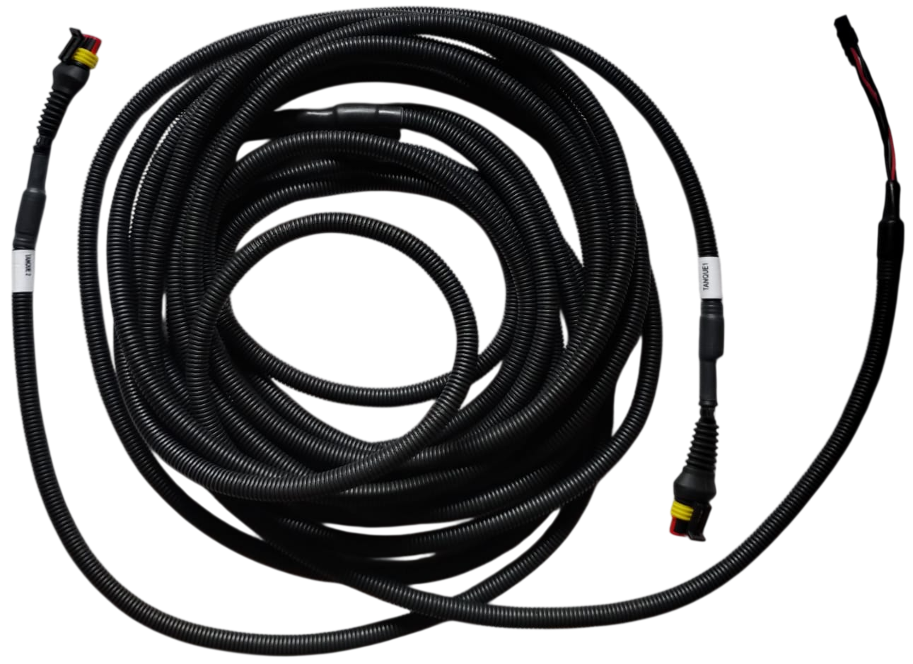

3.2.6.10 Cable de Extensión para Circuito de protección
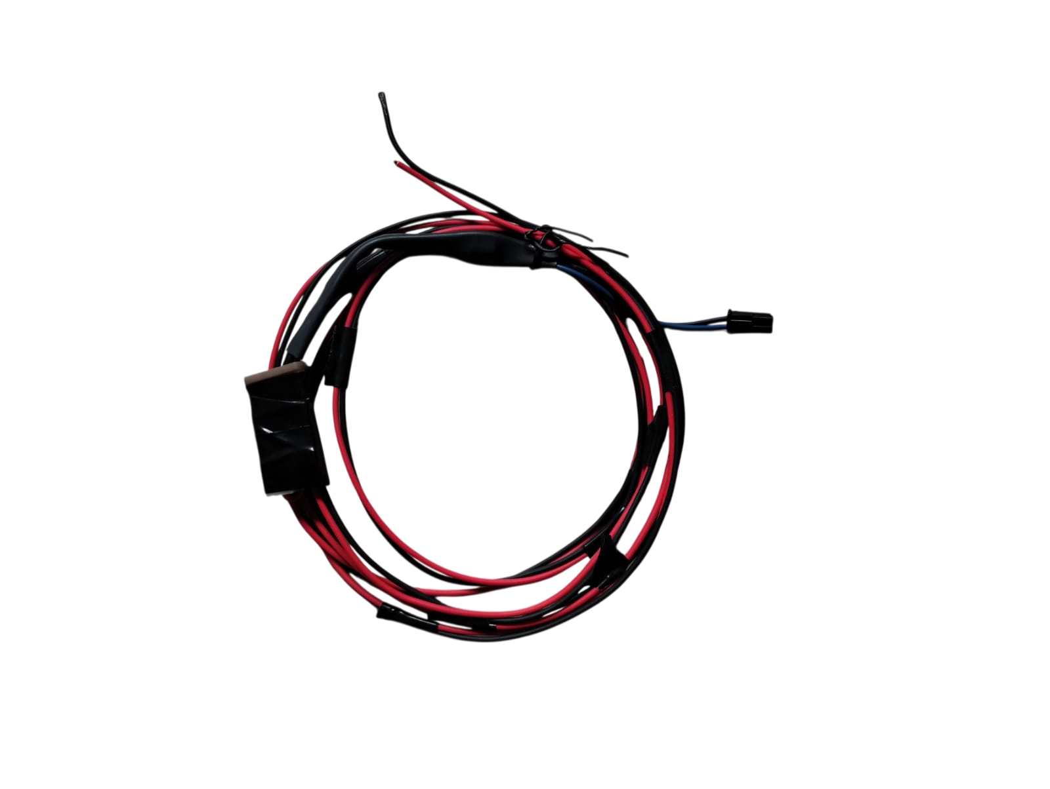

3.2.6.11 Cable de Extensión para Batería de Respaldo
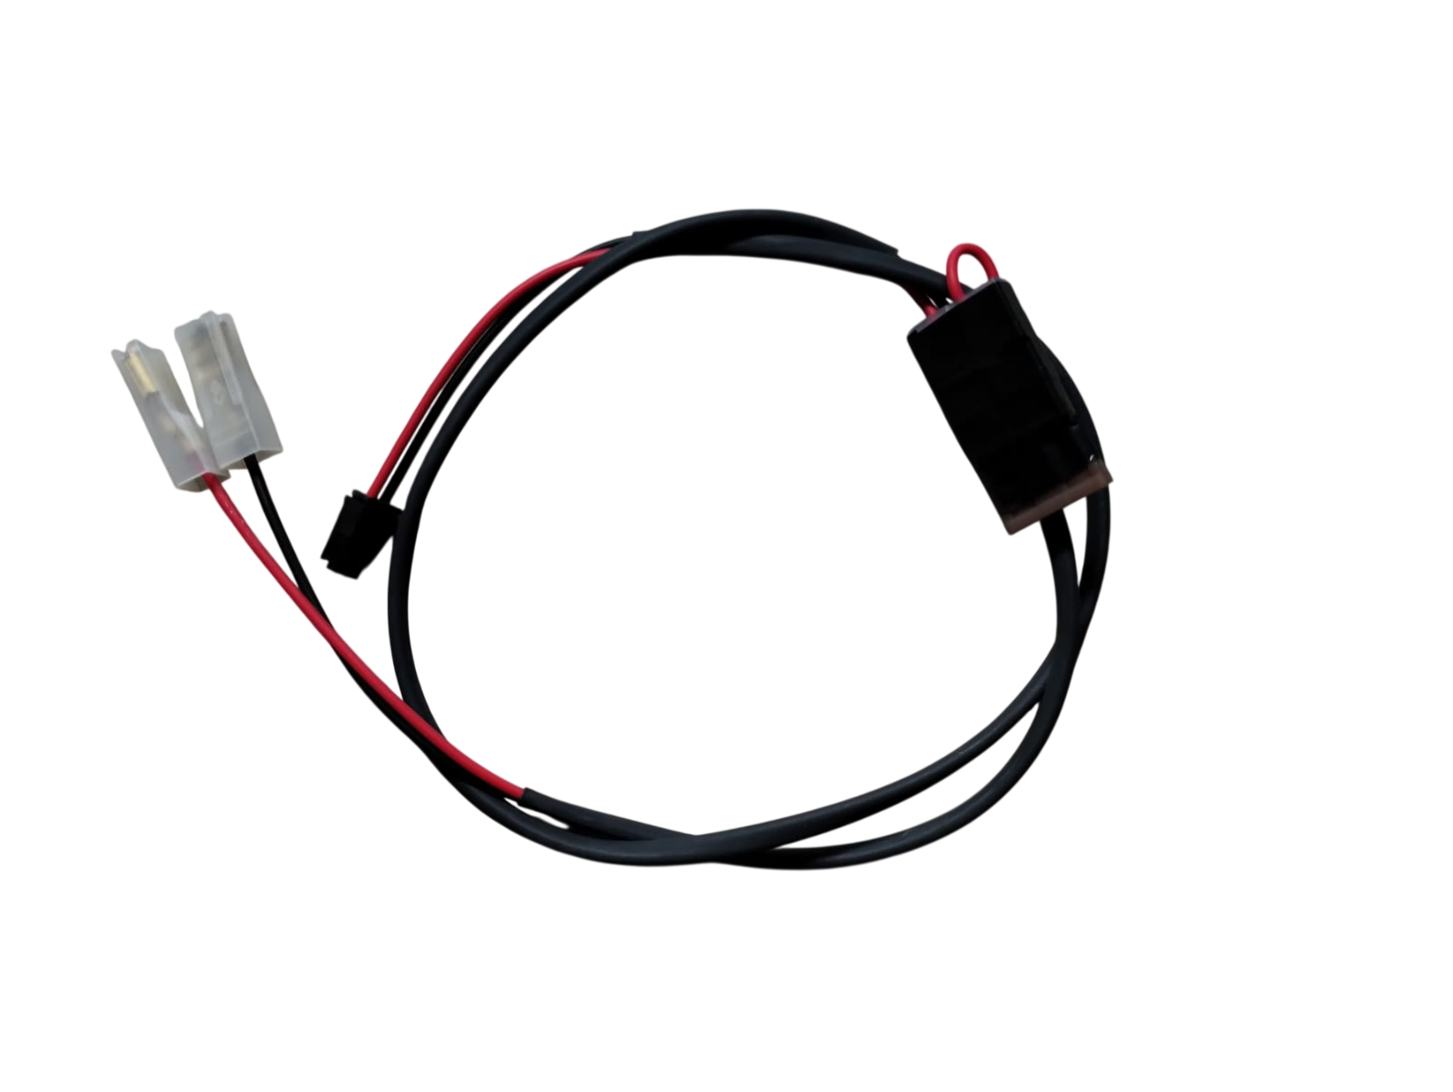

3.2.6.12 Cable de Extensión para Ignición
